

Čtení a literární výchova
(český jazyk pro 2. a 3. ročník)

Kamarádství

Číslo projektu: CZ.1.07/1.4.00/21.0866
Šablona: I/2 Inovace a zkvalitnění výuky směřující k rozvoji čtenářské a informační
gramotnosti
Název: VY_12_ INOVACE_24_ KAMARÁDSTVÍ
Sada: 2
Druh materiálu: Pracovní list ČJ č. 24
Jméno autora: Mgr. Jana Sedláčková
Škola: ZŠ a MŠ Cholina, okres Olomouc, příspěvková organizace
Cholina 35, 783 22

Datum vytvoření: 20.1. 2012
Předmět: Český jazyk
Ročník: druhý a třetí

Anotace: Rozvíjení schopnosti souvislého vyjadřování, čtení s porozuměním,
orientace v textu.

Klíčová slova: Kamarádství, přátelství, děti, spolužáci

Zdroje: Ilustrace – www.office.microsoft.com
Recept – archiv autorky

Jméno: ___________________________________ Třída:________

Kamarádství

RECEPT:
Nejdříve vezmeme 5. písmenko od Emičky a dáme do misky spolu s 2. písmenkem od Pavlíka a 4. Písmenkem od Jarmilky. Dobře promícháme.
Do kastrůlku vložíme 2. písmenko od Marušky a vaříme se 3. písmenkem od Karlíka. Na kostičky nakrájíme 1. písmenko od Ády a 4. písmenko od Magdalenky a necháme povařit.
Dortovou formu vymažeme 6. písmenkem od Stanislava. Pak naskládáme 1. písmenko od Tomáše a poslední písmenko ze jména Jaroslav.
Nakonec rozetřeme vše, co je v misce, a ozdobíme 6. písmenkem od Antonína.

VÍTE, CO JSME SI DNES PŘIPRAVILI? _______________________________

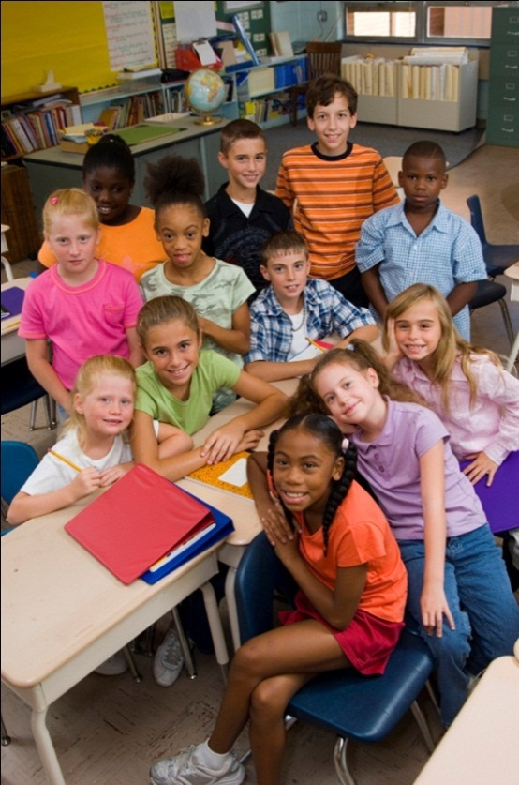

Mí nejlepší kamarádi jsou: _______________________________________________________________________

_______________________________________________________________________

_______________________________________________________________________

_______________________________________________________________________

_______________________________________________________________________

Mám je rád(a), protože _______________________________________________________________________
_______________________________________________________________________

_______________________________________________________________________

_______________________________________________________________________

_______________________________________________________________________

_______________________________________________________________________

_______________________________________________________________________

_______________________________________________________________________

_______________________________________________________________________

_______________________________________________________________________

Řešení: K A M A R Á D S T V Í

